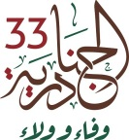
Dec. 24, 2018 15:17 UTC

Il Custode delle Due Sacre Moschee riceve ospiti del Festival nazionale del patrimonio e della cultura
RIAD, Arabia Saudita--(BUSINESS WIRE)-- Il Custode delle Due Sacre Moschee, il Re Salman bin Abdulaziz Al Saud, ha ricevuto ieri al Palazzo Al Yamamah a Riad degli ospiti del Festival nazionale del patrimonio e della cultura ‘Janadria 33’ costituiti da intellettuali e scrittori.
Il Custode delle Due Sacre Moschee ha tenuto il seguente discorso durante il ricevimento: “Gentili ospiti, cari fratelli, che la pace, la misericordia e la benedizione di Dio sia con voi. Vi porgo il benvenuto nel Regno dell'Arabia Saudita alla 33a edizione del Festival nazionale del patrimonio e della cultura”.
Il testo originale del presente annuncio, redatto nella lingua di partenza, è la versione ufficiale che fa fede. Le traduzioni sono offerte unicamente per comodità del lettore e devono rinviare al testo in lingua originale, che è l'unico giuridicamente valido.

Contacts
Pyramedia
Reham Barakat, +971508228604
Reham.barakat@pyramedia.biz

Source: Al Janadria Festival

Smart Multimedia Gallery
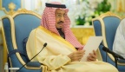
Photo
The Custodian of the Two Holy Mosques King Salman bin Abdulaziz Al Saud (Photo: AETOSWire)
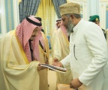
Photo
The Custodian of the Two Holy Mosques King Salman bin Abdulaziz Al Saud with one of the guests of the National Festival of Heritage and Culture at Al Yamamah Palace in Riyadh (Photo: AETOSWire)
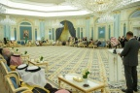
Photo
Guests of the National Festival of Heritage and Culture at Al Yamamah Palace in Riyadh (Photo: AETOSWire)
Logo

View this news release and multimedia online at:
http://www.businesswire.com/news/home/20181224005100/it

